安丘市人民政府办公室2024年政府信息
公开工作年度报告

本报告根据《中华人民共和国政府信息公开条例》（国务院令第711号，以下简称《条例》）《国务院办公厅政府信息与政务公开办公室关于印发中华人民共和国政府信息公开工作年度报告格式的通知》（国办公开办函〔2021〕30号）等有关法律法规的要求编制。本报告包括六个部分内容：总体情况；行政机关主动公开政府信息情况；行政机关收到和处理政府信息公开申请情况；因政府信息公开工作被申请行政复议、提起行政诉讼情况；政府信息公开工作存在的主要问题及改进情况；其他需要报告的事项。
一、总体情况
2024年，安丘市坚持以习近平新时代中国特色社会主义思想为指导，全面贯彻党的二十大精神，认真落实上级政务公开工作部署，不断深化政务公开内容，创新政务公开方式，强化政务公开作用，取得了积极成效。
（一）主动公开
1.体制机制建设情况
加强组织领导，不断完善政务公开工作制度；加强公开平台建设，提高政府信息公开效率；创新公众参与形式，及时回应社会关切。
2.主动公开信息情况
发挥政府网站、政务新媒体、新闻发布会、政府公报等政务公开平台作用，第一时间发布政府重要会议、活动和政策文件。2024年主动公开政府信息89条，较2023年减少13条。主动公开各类机构设置、财政预决算、公务员招考及法律、法规、规章和国家有关规定规定应当主动公开的其他政府信息。
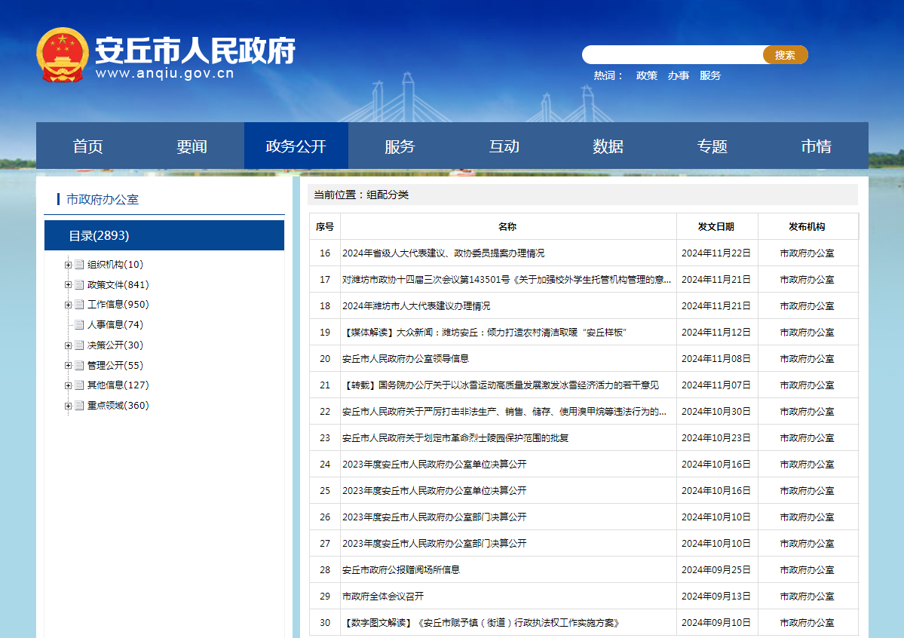
3.解读回应关切
丰富解读形式，注重开展实质性政策解读，通过多角度和多媒体解读让解读更通俗易懂、深入人心。及时开展在线意见征集活动，主动回应群众关注的热点问题。
- 依申请公开
2024年共收到信息公开申请20件，较2023年增加150%，主要集中在土地征收领域，均按期规范办结。因依申请公开引发的行政复议案件2件、复议后起诉1件。未收取任何政府信息公开相关费用。规范依申请公开办理程序，加强对依申请公开办理各环节的管理，确保程序规范。收集整理在依申请公开工作中存在的难点问题，加强调研分析，研究提出具体办法。
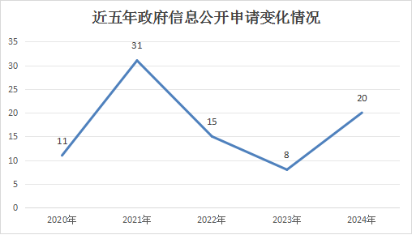
（三）政府信息管理
健全政府信息公开审查机制，依法依规做好政府信息公开保密审查工作。进一步完善政策文件全生命周期管理制度并及时做好政府信息动态调整。编制完成安丘市主动公开事项目录。
（四）政府信息公开平台建设
加强政府网站信息公开专栏建设，优化无障碍及适老化体验。引导政务新媒体做优做强，定期对政务新媒体检查抽查，发掘优质账号和典型案例，不断提升政务新媒体运营水平。不断推进政府公报数字化建设。提高政务公开专区利用率。
- 监督保障
调整优化政务公开评估机制；动态调整政务公开领导小组，配备专职工作人员3人；完善经费保障机制；对工作重难点及时开展专题培训；自觉接受社会评议，本年度未出现政府信息公开工作责任追究情况。
二、主动公开政府信息情况
第二十条第（一）项
信息内容 | 本年制发件数 | 本年废止件数 | 现行有效件数
规章 | 0 | 0 | 0
行政规范性文件 | 0 | 0 | 1
第二十条第（五）项
信息内容 | 本年处理决定数量
行政许可 | 0
第二十条第（六）项
信息内容 | 本年处理决定数量
行政处罚 | 0
行政强制 | 0
第二十条第（八）项
信息内容 | 本年收费金额（单位：万元）
行政事业性收费 | 0
三、收到和处理政府信息公开申请情况
（本列数据的勾稽关系为：第一项加第二项之和，等于第三项加第四项之和） |  |  | 申请人情况
 |  |  | 自然人 | 法人或其他组织 |  |  |  |  | 总计
 |  |  | 自然人 | 商业  企业 | 科研  机构 | 社会公益组织 | 法律服务机构 | 其他 | 总计
一、本年新收政府信息公开申请数量 |  |  | 20 | 0 | 0 | 0 | 0 | 0 | 20
二、上年结转政府信息公开申请数量 |  |  | 1 | 0 | 0 | 0 | 0 | 0 | 1
三、本年度办理结果 | （一）予以公开 |  | 2 | 0 | 0 | 0 | 0 | 0 | 2
三、本年度办理结果 | （二）部分公开（区分处理的，只计这一情形，不计其他情形） |  | 8 | 0 | 0 | 0 | 0 | 0 | 8
三、本年度办理结果 | （三）不予公开 | 1.属于国家秘密 | 0 | 0 | 0 | 0 | 0 | 0 | 0
三、本年度办理结果 | （三）不予公开 | 2.其他法律行政法规禁止公开 | 0 | 0 | 0 | 0 | 0 | 0 | 0
三、本年度办理结果 | （三）不予公开 | 3.危及“三安全一稳定” | 0 | 0 | 0 | 0 | 0 | 0 | 0
三、本年度办理结果 | （三）不予公开 | 4.保护第三方合法权益 | 0 | 0 | 0 | 0 | 0 | 0 | 0
三、本年度办理结果 | （三）不予公开 | 5.属于三类内部事务信息 | 1 | 0 | 0 | 0 | 0 | 0 | 1
三、本年度办理结果 | （三）不予公开 | 6.属于四类过程性信息 | 0 | 0 | 0 | 0 | 0 | 0 | 0
三、本年度办理结果 | （三）不予公开 | 7.属于行政执法案卷 | 0 | 0 | 0 | 0 | 0 | 0 | 0
三、本年度办理结果 | （三）不予公开 | 8.属于行政查询事项 | 0 | 0 | 0 | 0 | 0 | 0 | 0
三、本年度办理结果 | （四）无法提供 | 1.本机关不掌握相关政府信息 | 5 | 0 | 0 | 0 | 0 | 0 | 5
三、本年度办理结果 | （四）无法提供 | 2.没有现成信息需要另行制作 | 1 | 0 | 0 | 0 | 0 | 0 | 1
三、本年度办理结果 | （四）无法提供 | 3.补正后申请内容仍不明确 | 0 | 0 | 0 | 0 | 0 | 0 | 0
三、本年度办理结果 | （五）不予处理 | 1.信访举报投诉类申请 | 2 | 0 | 0 | 0 | 0 | 0 | 2
三、本年度办理结果 | （五）不予处理 | 2.重复申请 | 0 | 0 | 0 | 0 | 0 | 0 | 0
三、本年度办理结果 | （五）不予处理 | 3.要求提供公开出版物 | 0 | 0 | 0 | 0 | 0 | 0 | 0
三、本年度办理结果 | （五）不予处理 | 4.无正当理由大量反复申请 | 0 | 0 | 0 | 0 | 0 | 0 | 0
三、本年度办理结果 | （五）不予处理 | 5.要求行政机关确认或重新出具已获取信息 | 0 | 0 | 0 | 0 | 0 | 0 | 0
三、本年度办理结果 | （六）其他处理 | 1.申请人无正当理由逾期不补正、行政机关不再处理其政府信息公开申请 | 0 | 0 | 0 | 0 | 0 | 0 | 0
三、本年度办理结果 | （六）其他处理 | 2.申请人逾期未按收费通知要求缴纳费用、行政机关不再处理其政府信息公开申请 | 0 | 0 | 0 | 0 | 0 | 0 | 0
三、本年度办理结果 | （六）其他处理 | 3.其他 | 0 | 0 | 0 | 0 | 0 | 0 | 0
三、本年度办理结果 | （七）总计 |  | 19 | 0 | 0 | 0 | 0 | 0 | 19
四、结转下年度继续办理 |  |  | 2 | 0 | 0 | 0 | 0 | 0 | 2
四、政府信息公开行政复议、行政诉讼情况
行政复议 |  |  |  |  | 行政诉讼
结果维持 | 结果  纠正 | 其他  结果 | 尚未  审结 | 总计 | 未经复议直接起诉 |  |  |  |  | 复议后起诉
 |  |  |  |  | 结果  维持 | 结果  纠正 | 其他  结果 | 尚未  审结 | 总计 | 结果  维持 | 结果  纠正 | 其他  结果 | 尚未  审结 | 总计
1 | 1 | 0 | 0 | 2 | 0 | 0 | 0 | 0 | 0 | 0 | 0 | 0 | 1 | 1
五、存在的主要问题及改进情况
（一）2023年问题整改情况
一是深化重点领域信息公开，群众关注的信息及时、准确公开。二是进一步提高政务新媒体管理水平，助推政务新媒体内容进一步提质，打造一批优质政务新媒体账号。三是完善专区配置，加强业务培训和经验交流，提高专区利用能力。
（二）2024年存在的主要问题及改进情况
主要问题：一是对政策的实质化解读水平还需进一步提升；二是依申请公开办理的规范化水平需要进一步加强；三是基层政务公开标准化规范化工作需要进一步深化。
改进情况：一是丰富解读形式，通过多角度和多媒体解读，实现从“一个视角”到“多个视角”，从“纸面难懂”到“动图秒懂”。二是进一步完善政务公开办公室+部门+法律顾问联动的依申请公开答复会商机制，形成申请事项答复信息会商闭环，确保答复信息精准。三是加强培训指导，结合主动公开事项目录清单，不断规范信息公开。
六、其他需要报告的事项
（一）收取信息处理费的情况
本机关严格贯彻落实《国务院办公厅关于印发<政府信息公开信息处理费管理办法>的通知》（国办函〔2020〕109号）和《山东省人民政府办公厅关于做好政府信息公开信息处理费管理工作有关事项的通知》（鲁政办字〔2020〕179号）要求，2024年度未收取政府信息公开信息处理费，包括：检索费、复制费（含案卷材料复制费）、邮寄费。
- 落实安丘市2024年度政务公开工作要点情况
根据省、市政务公开工作要点要求，分解各项目标任务，明确责任单位和完成时限，做好政策文件、政策解读、重点领域信息公开，强化政民互动，做好全年政务公开工作。
（三）人大代表建议和政协委员提案办理结果公开情况。
2024年，本机关未办理人大代表建议和政协委员提案。
（四）安丘市人民政府办公室2024年度政务公开工作创新情况
优化政策解读方式，促解读入人心。通过安丘方言对话的形式对政策进行解读，同时探索开展H5解读，拓展解读形式，提升解读可读性，让老百姓感到政策从云端落入田间，与自身息息相关，真正把晦涩难懂的政策方针平民化，让解读更加注重群众对政策信息的合理需求，也形成了更适合安丘本地、更容易让本地居民接受的形式和元素。
（五）安丘市人民政府办公室2024年度政府信息公开工作年度报告数据统计需要说明的事项
本年度报告中所列各项数据的统计期限自2024年1月1日至2024年12月31日。本年度报告的电子版可在安丘市人民政府门户网站（http://www.anqiu.gov.cn/）下载。如对本报告有任何疑问，请与安丘市政府办公室政务公开科联系（地址：山东省安丘市青云大街623号安丘市级机关综合办公大楼238房间，邮编：262100，电话：0536-4396492，传真：0536-4396492，电子邮箱：aqszfzwgkb@wf.shandong.cn）。
（六）安丘市人民政府办公室2024年度没有其他需要报告的事项。
（七）安丘市人民政府办公室本年度没有其他有关文件专门要求通过政府信息公开工作年度报告予以报告的事项。

安丘市人民政府办公室
2025年1月10日

